Manual de Uso - AGbyte

1. Introducción
AGbyte es una aplicación de escritorio para aprender a programar desde cero, con lecciones cortas de 5 minutos, ejercicios interactivos y un editor de código real que ejecuta lo que escribes. Ofrece 7 cursos (Python, Java, JavaScript, HTML, CSS, SQL y C++) y te acompaña Cody, un asistente que explica paso a paso. Tu avance se guarda en tu equipo y se premia con XP, rachas, insignias y una liga semanal. La aplicación está hecha en Java: un servidor local muestra las pantallas en su propia ventana y ejecuta el código del editor.

2. Requisitos del Sistema
- Windows 10 o superior
- Microsoft Edge (viene con Windows) o Google Chrome, para abrir la ventana de AGbyte
- Java JDK 17 o superior (solo si se ejecuta el código fuente .java)
- Python 3 (para ejecutar Python y SQL en el editor) y g++ para C++ (opcional)
- Conexión a Internet (para «Continuar con Google» y para ejecutar en línea los lenguajes que no estén instalados)
- No se requiere instalar Java si se usa AGbyte.exe: trae su propio Java

3. Instalación
- Ejecuta el archivo AGbyte.exe (carpeta dist\AGbyte) o el acceso «AGbyte (Java)» del Escritorio.
- Si deseas usar el código fuente .java:
1. Asegúrate de tener el JDK 17 o superior instalado.
2. Abre la carpeta del proyecto (la que tiene pom.xml) en IntelliJ IDEA.
3. Ejecuta la clase AGbyteANYU (clic derecho → Run 'AGbyteANYU.main()').
- También puedes hacer doble clic en «Abrir AGbyte (Java).bat», que compila y abre la aplicación.

4. Interfaz Principal
La pantalla de Inicio incluye los siguientes elementos:
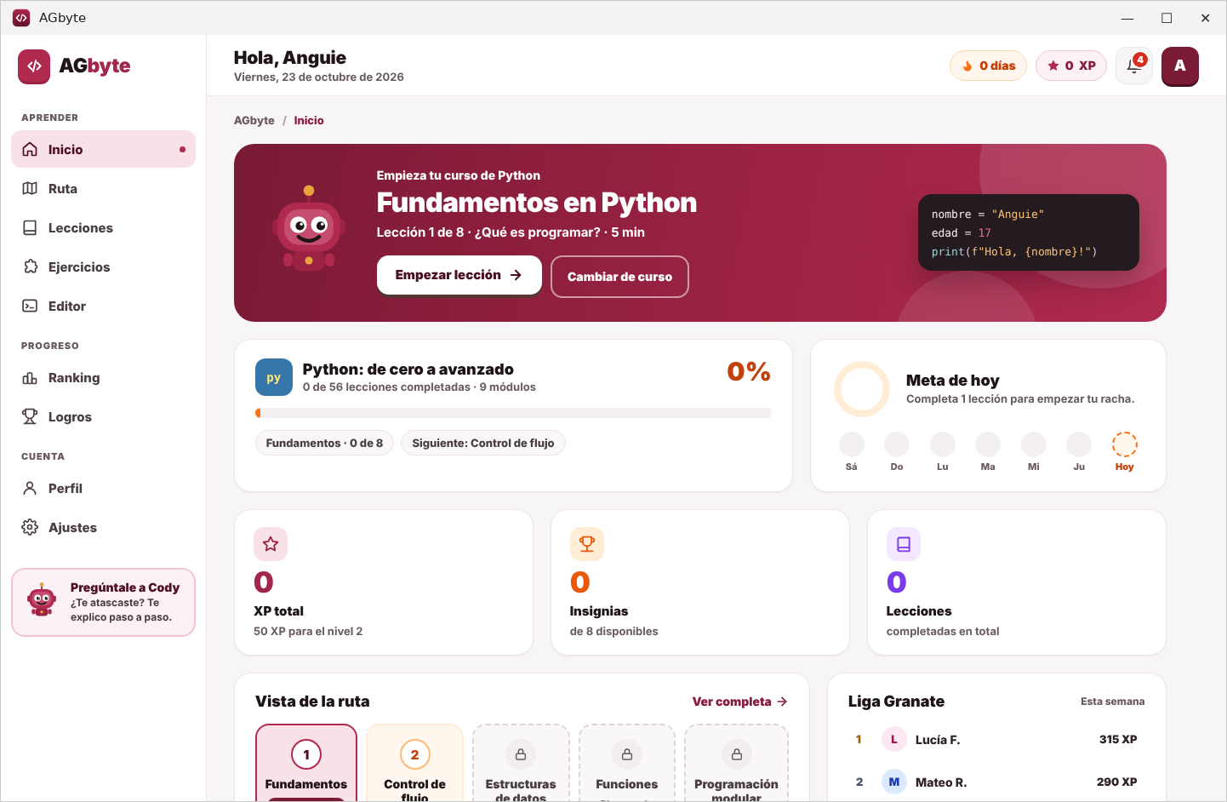
- Menú lateral: Inicio, Ruta, Lecciones, Ejercicios, Editor, Ranking, Logros, Perfil y Ajustes
- Barra superior: saludo con tu nombre, racha de días, XP, notificaciones y tu foto de perfil
- Tarjeta del curso actual con el botón «Empezar lección»
- Progreso del curso y meta del día
- Resumen de XP, insignias y lecciones completadas
- Vista de la ruta y la Liga Granate (ranking semanal)
- Botón «Pregúntale a Cody» para pedir ayuda

5. Flujo de Uso Paso a Paso
1. Abre AGbyte y crea tu cuenta.
En la pantalla de bienvenida pulsamos «Empezar ahora» (o «Ya tengo cuenta» si ya nos registramos):
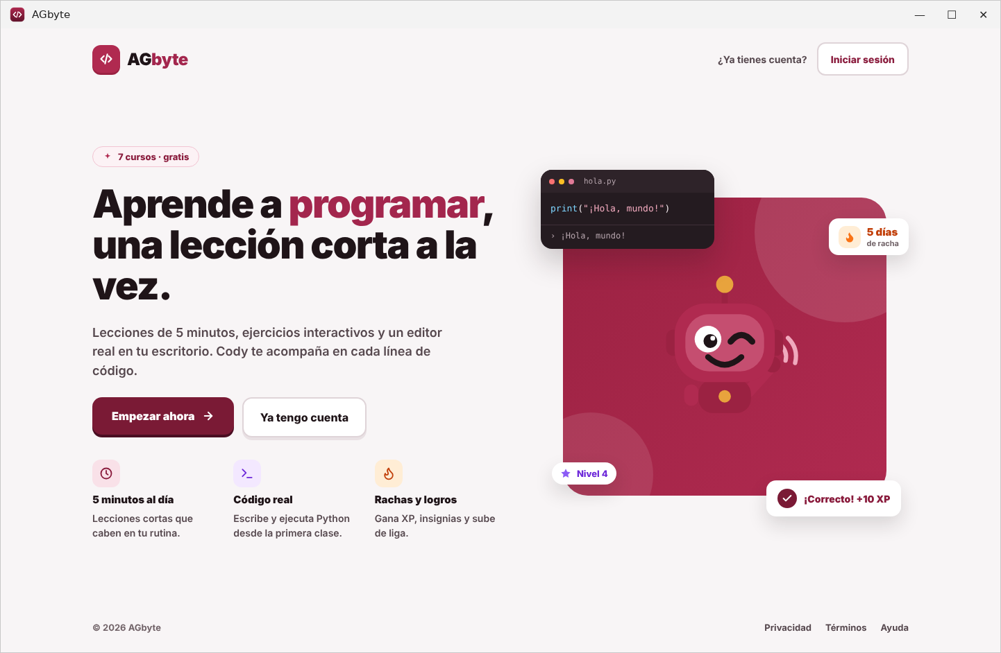
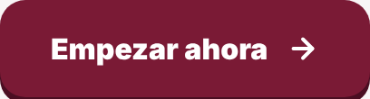
Escribimos nuestro nombre, correo y una contraseña, aceptamos los términos y pulsamos «Crear cuenta»:
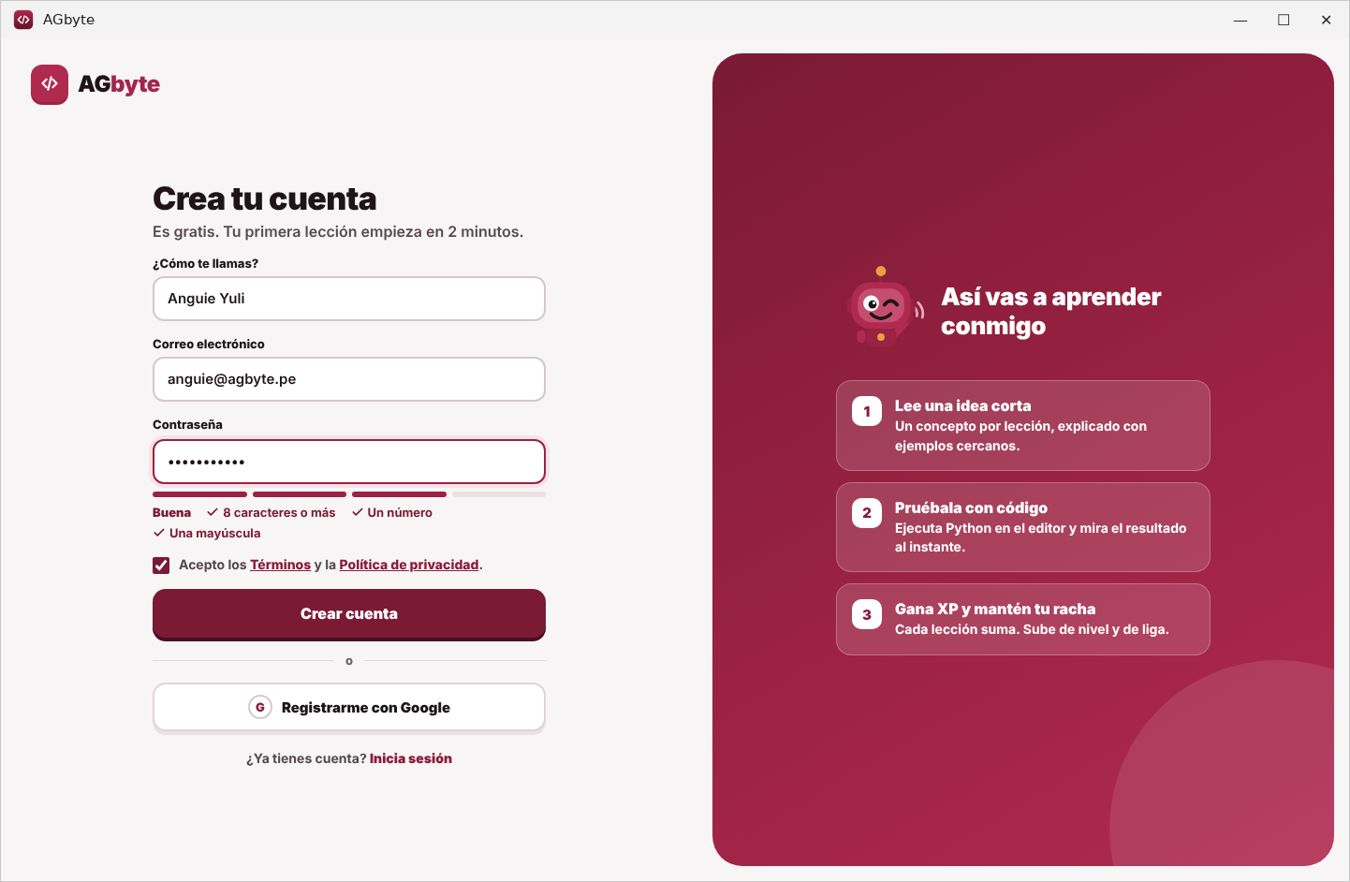
También podemos entrar con nuestra cuenta de Google con el botón:
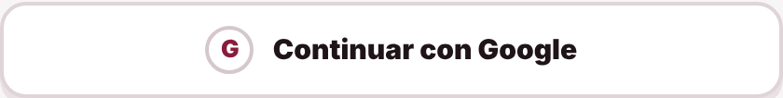
La primera vez, AGbyte pide el ID de cliente de Google (tipo «App de escritorio»). Los pasos para obtenerlo aparecen en la misma pantalla:
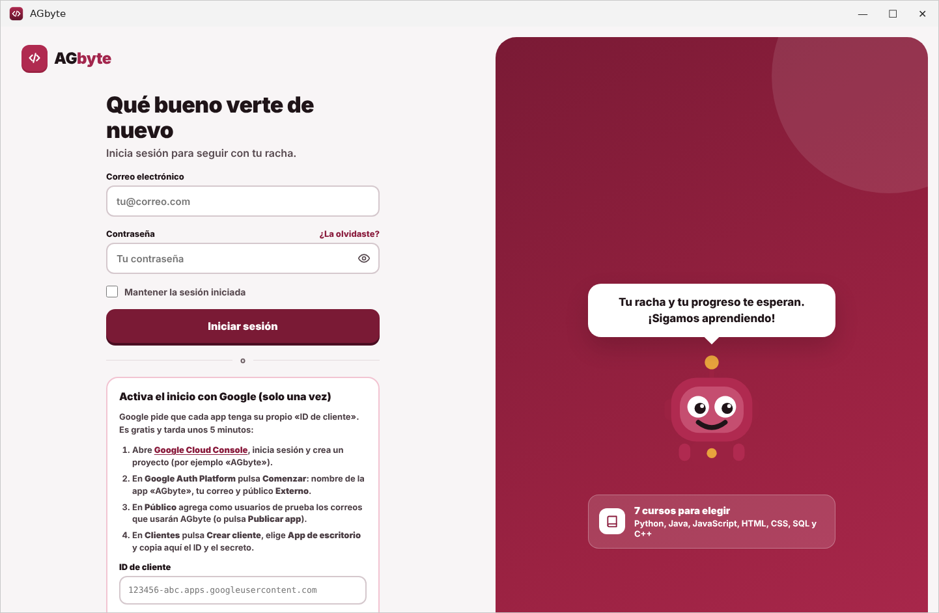
2. Elige tu curso, tu meta diaria y tu nivel.
Cody nos pregunta qué queremos aprender primero. Elegimos el curso (en este caso Python) y pulsamos «Continuar»:
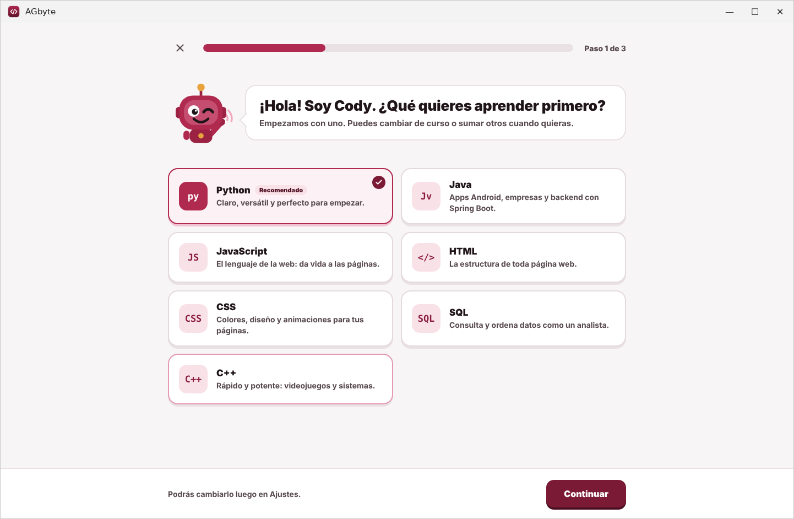
Luego elegimos cuántos minutos queremos practicar al día:
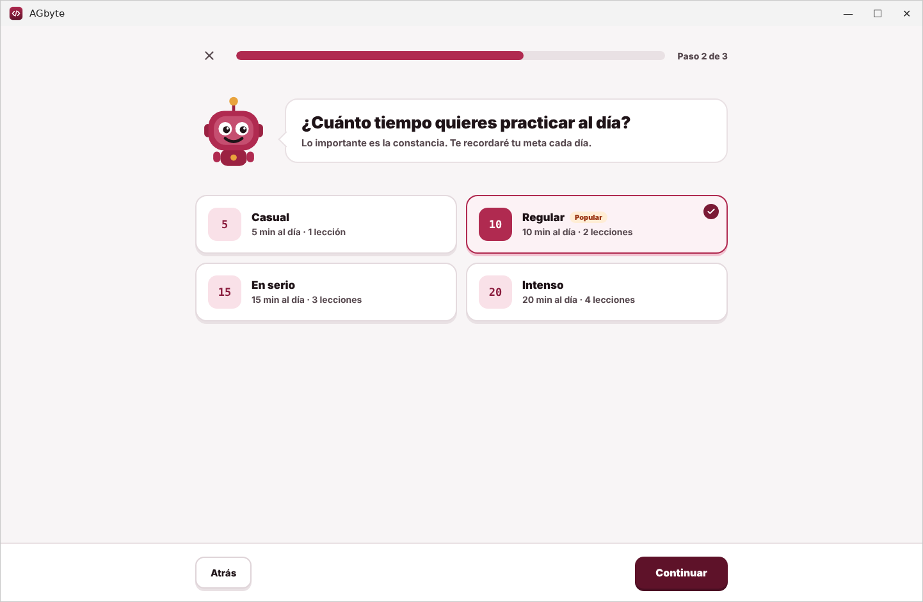
Por último indicamos cuánto sabemos de programación y pulsamos «Empezar a aprender»:
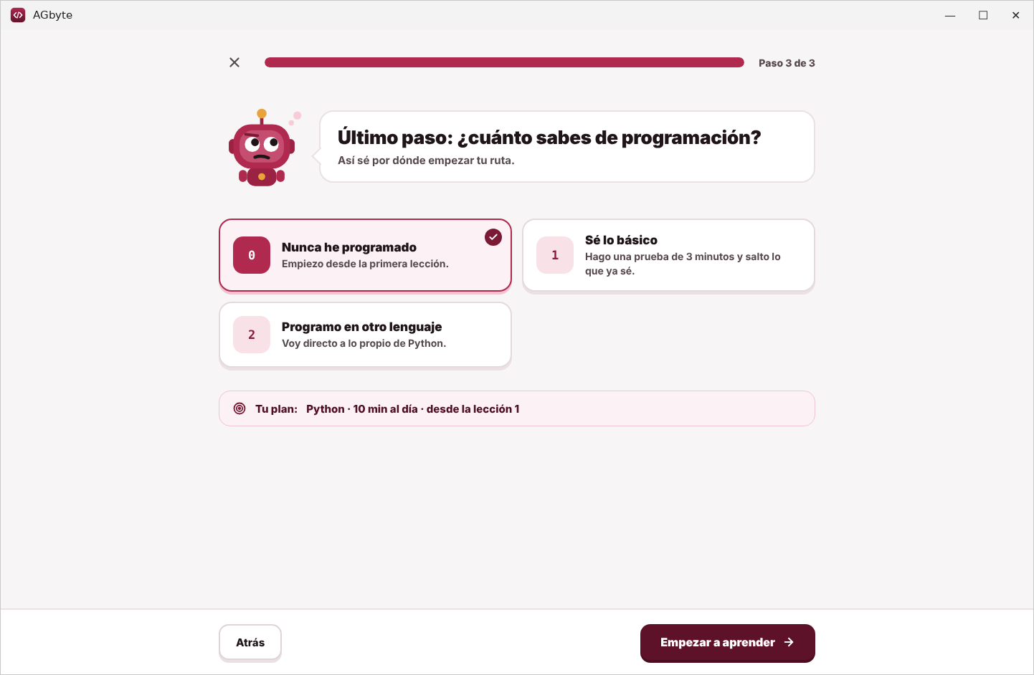
3. Empieza tu primera lección.
En Inicio pulsamos el botón:

La lección explica el tema con un ejemplo de código. A la derecha vemos el temario del módulo y un consejo de Cody:
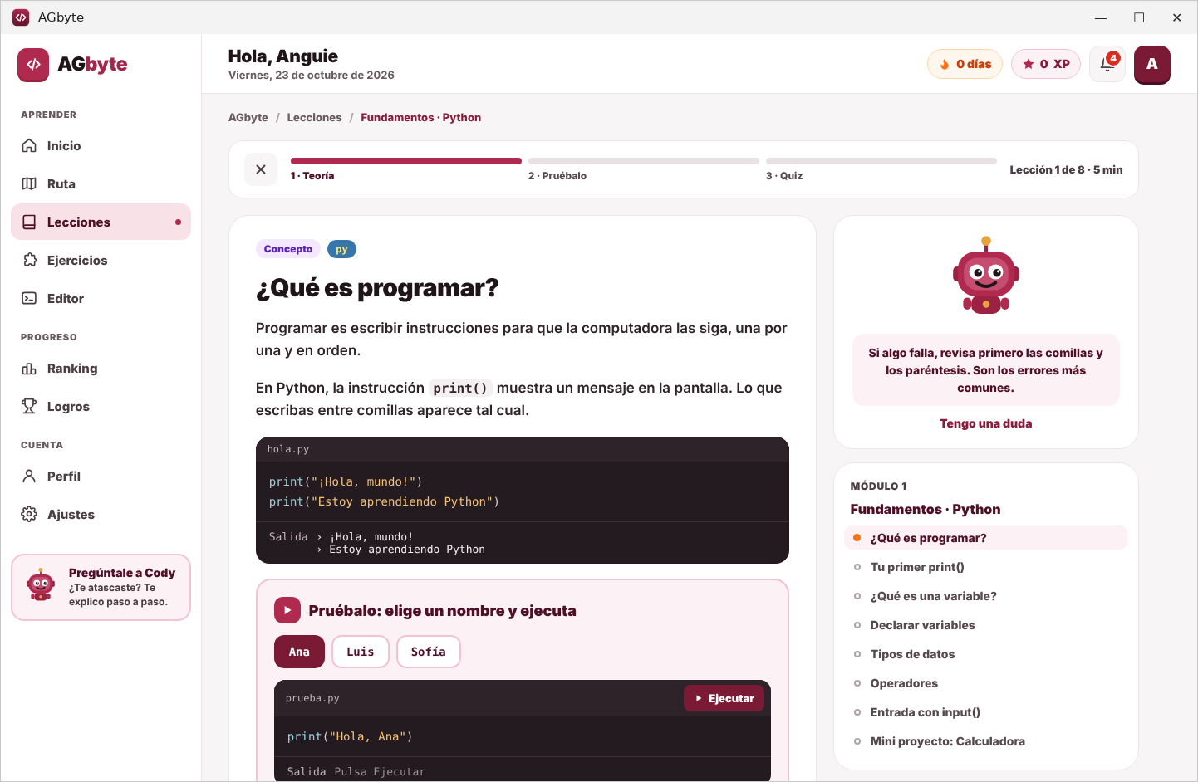
En «Pruébalo» elegimos un valor y pulsamos «Ejecutar» para ver el resultado real del código:
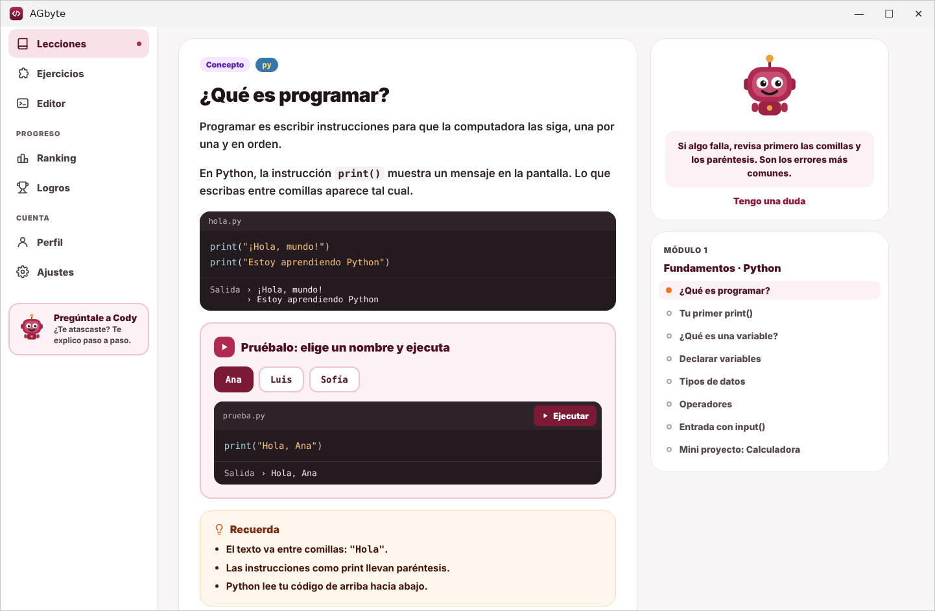
4. Responde el quiz.
Después de la teoría pasamos al quiz de 3 preguntas. Elegimos una opción y pulsamos «Comprobar»:
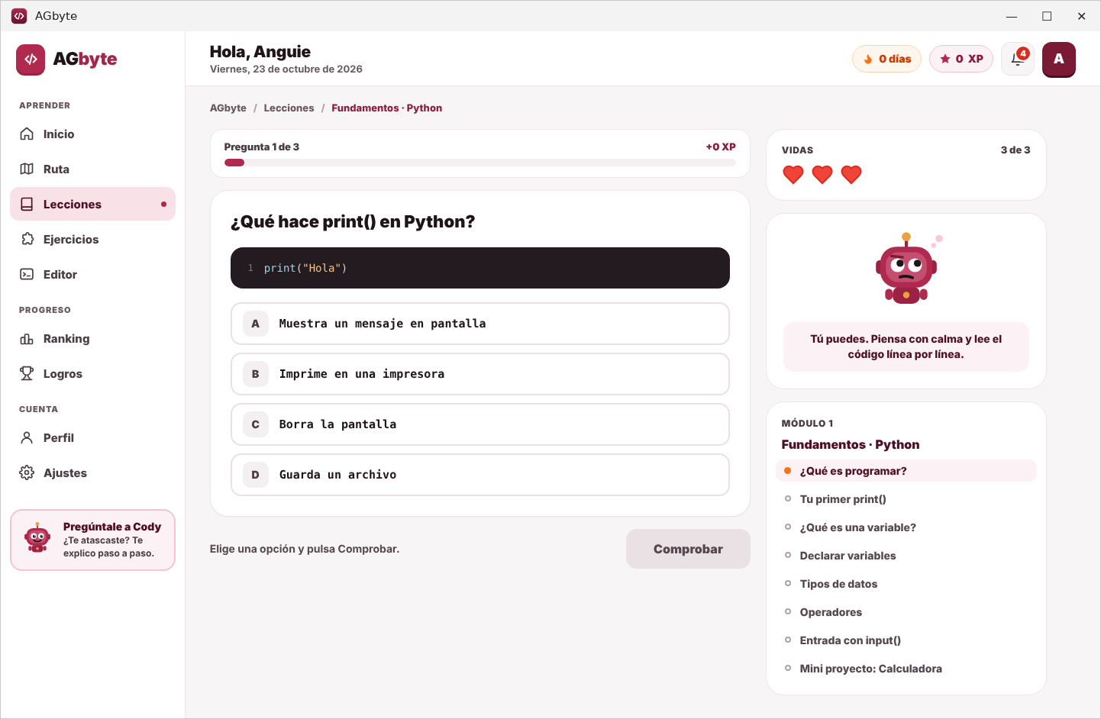
Si acertamos, Cody nos felicita y ganamos XP. Si fallamos, perdemos una de las 3 vidas y vemos la explicación:
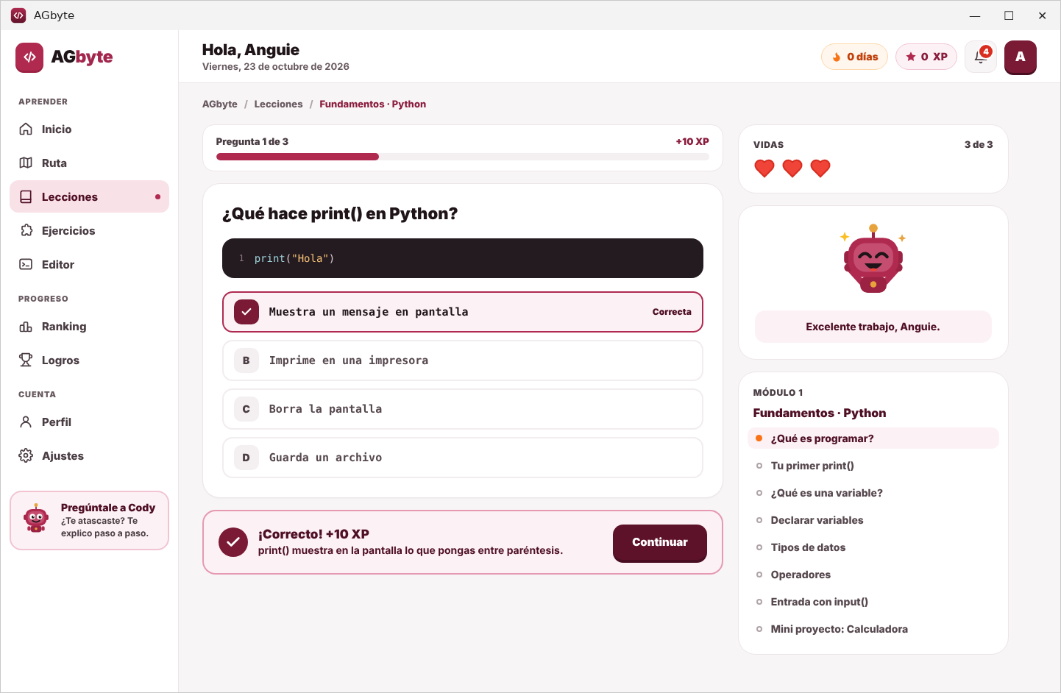
Al terminar vemos el resumen de la lección: XP ganado, aciertos, tiempo, racha e insignias desbloqueadas. Con «Siguiente» pasamos a la próxima lección:
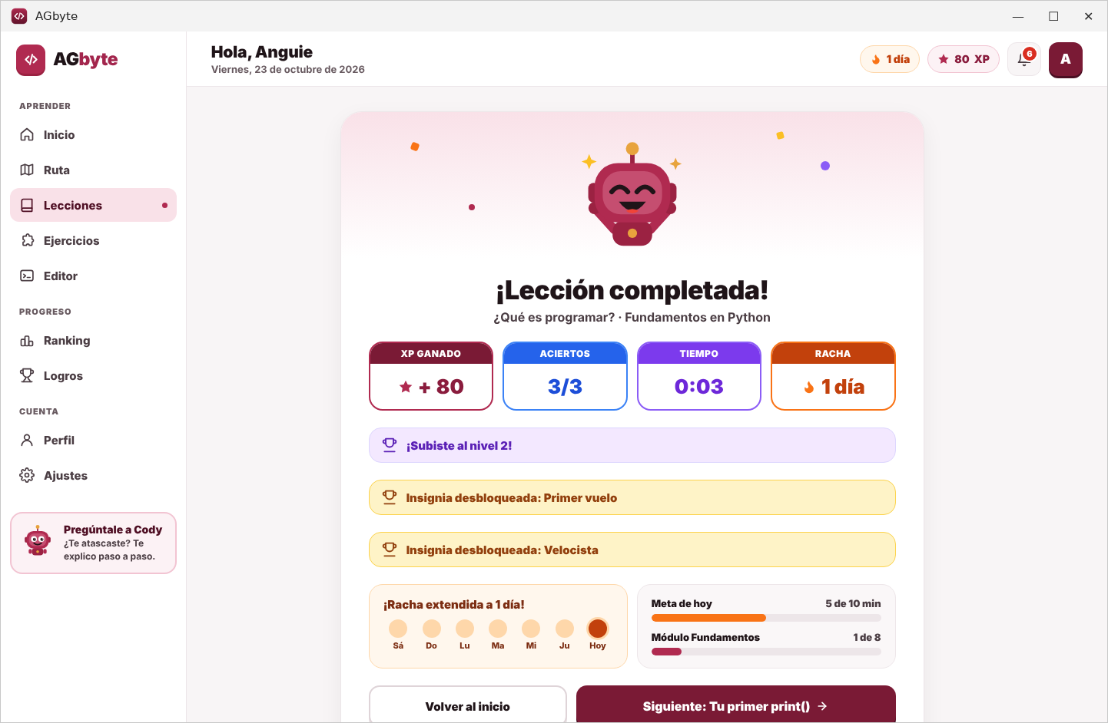
5. Revisa tu ruta y tus lecciones.
En «Ruta» vemos los módulos del curso; cada módulo se desbloquea al terminar el anterior:
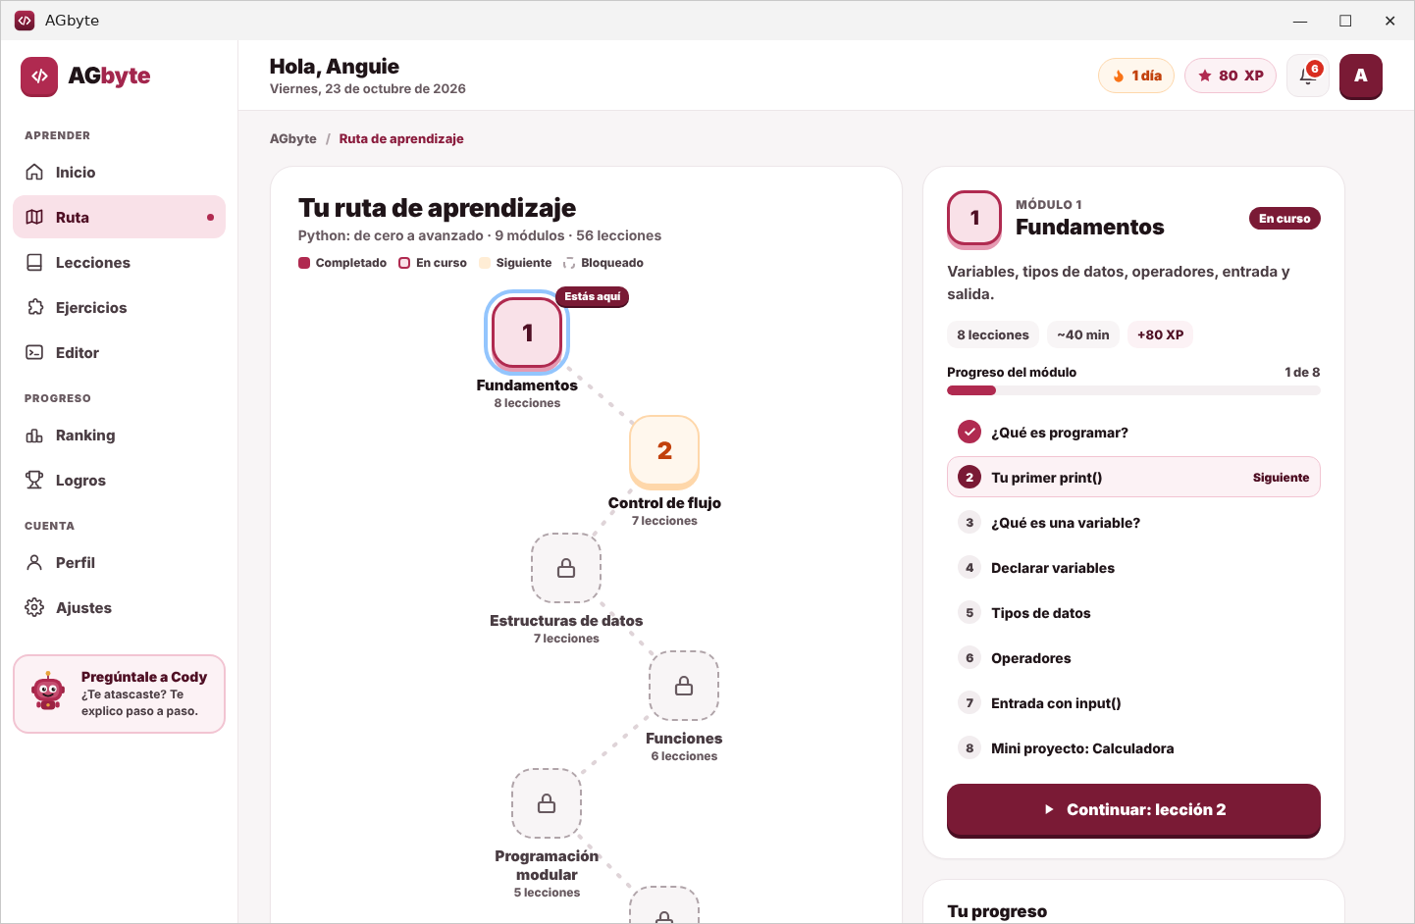
En «Lecciones» vemos todas las lecciones con su estado (completada, en curso o bloqueada) y podemos cambiar de curso:
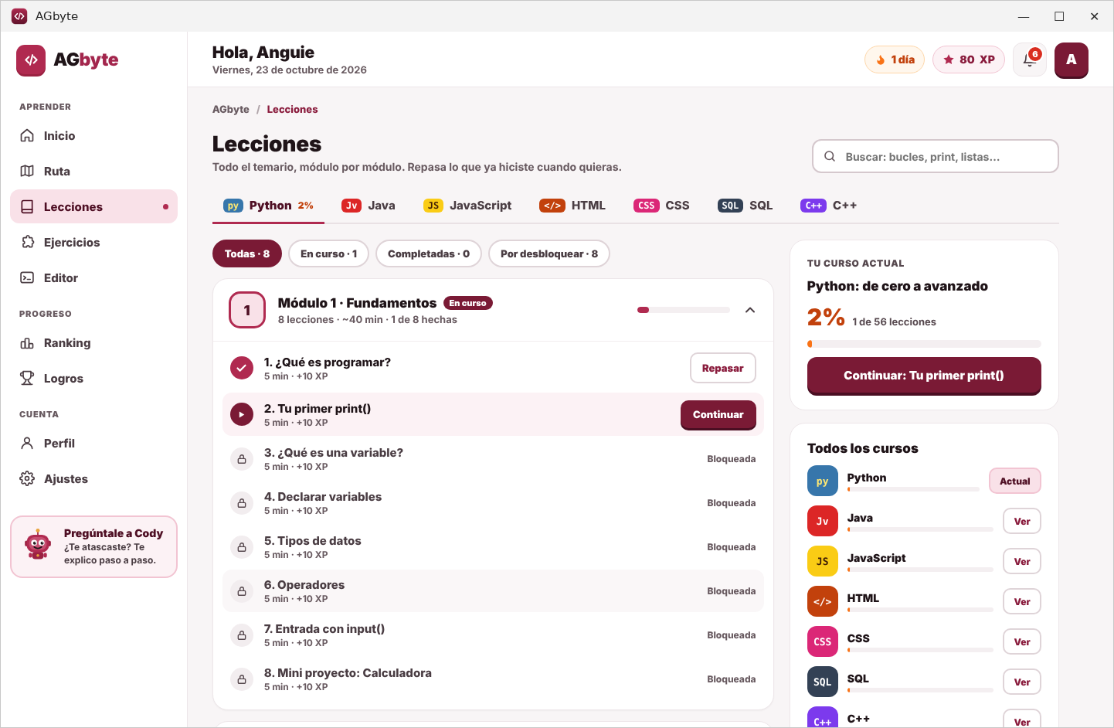
6. Practica con los ejercicios.
En «Ejercicios» hay 9 ejercicios por curso, en 3 niveles, que se desbloquean uno por uno. Hay ejercicios de ordenar piezas, completar, predecir la salida y escribir código:
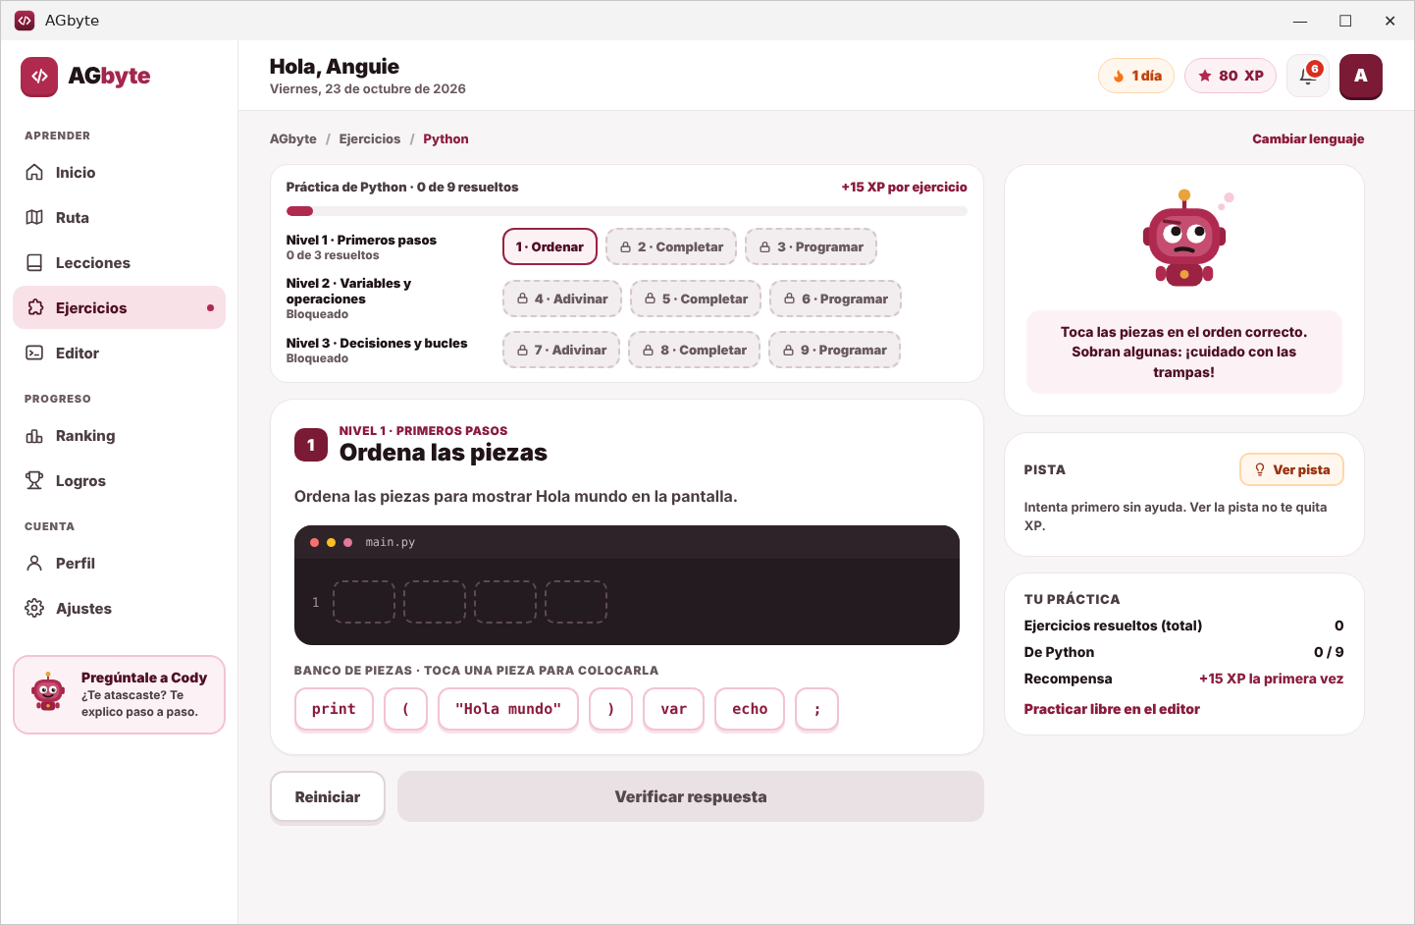
Tocamos las piezas en el orden correcto y pulsamos «Verificar respuesta»:
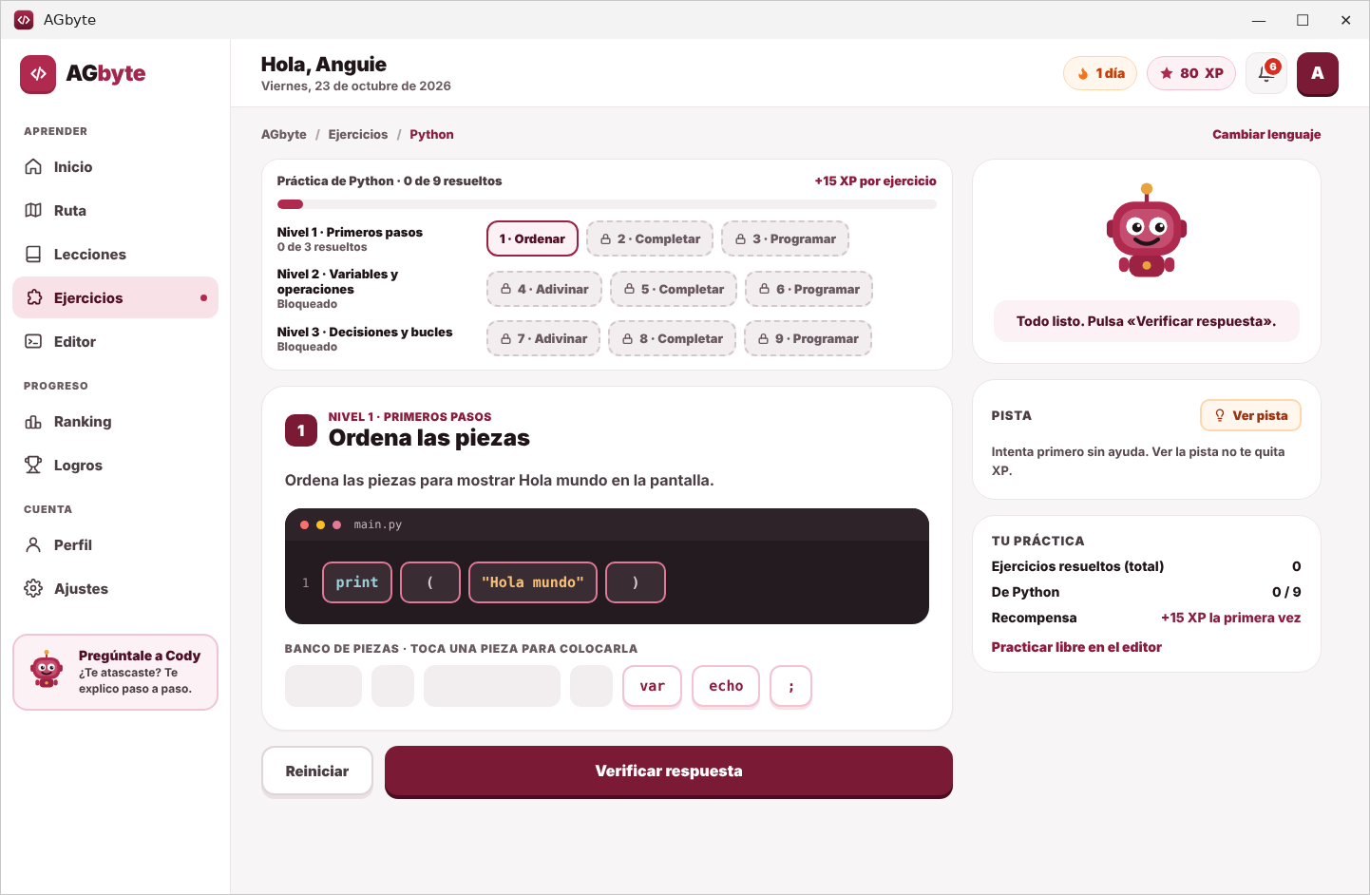
Si está bien, ganamos 15 XP y se desbloquea el siguiente ejercicio. Pulsamos «Continuar»:
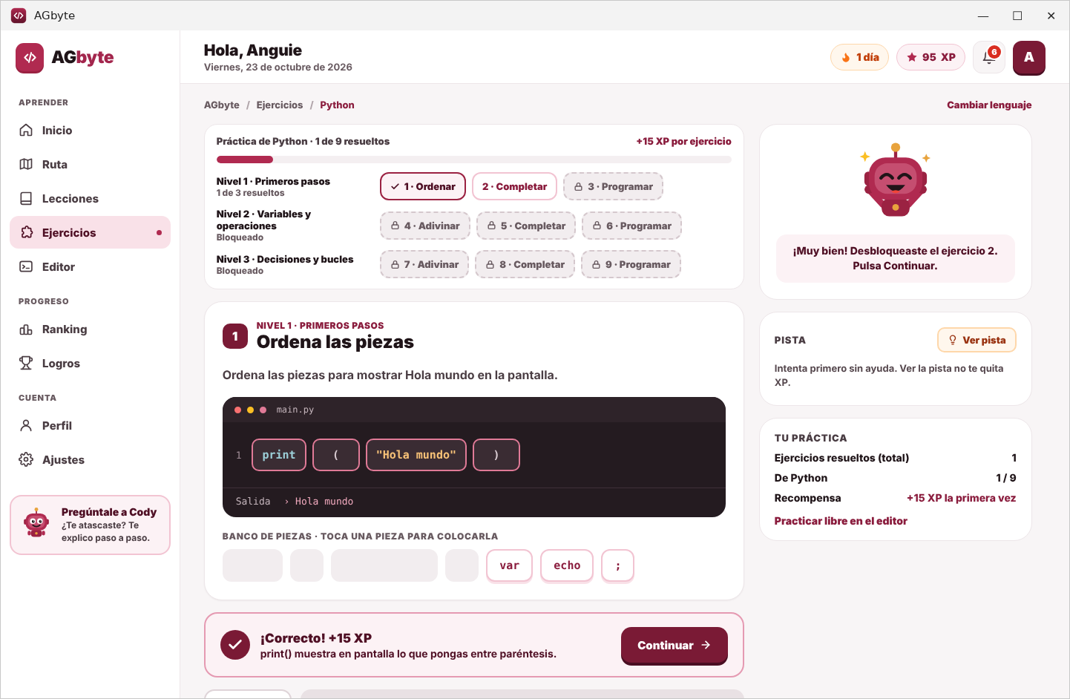
7. Escribe y ejecuta código en el Editor.
En el «Editor» escribimos código y pulsamos el botón «Ejecutar». El resultado aparece en la Consola. Si el programa usa input(), escribimos los datos en «Entrada del programa»:

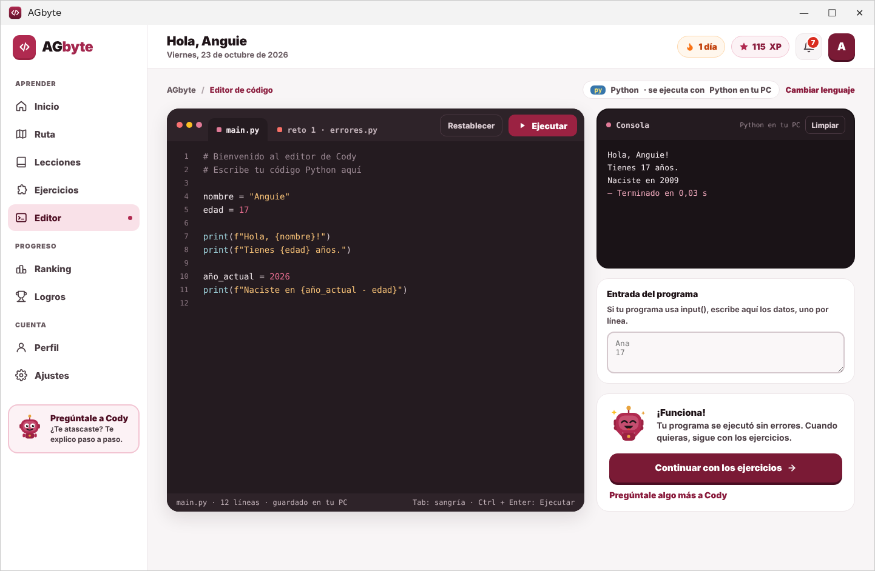
Los retos son programas con un error que debemos corregir. Cody nos indica la línea del problema y nos da una pista:
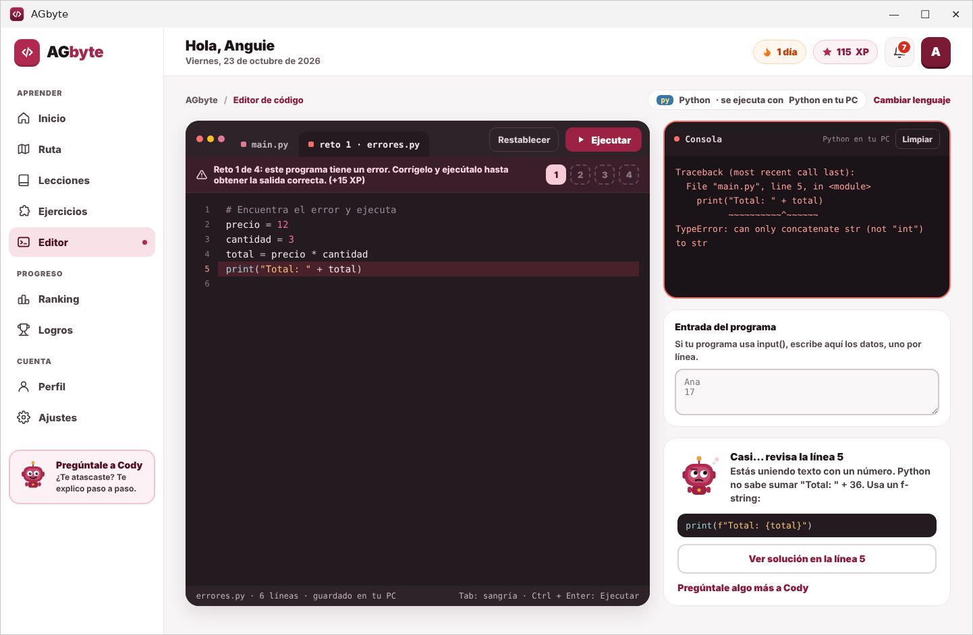
Al corregirlo, el reto queda superado y con «Continuar» se desbloquea el siguiente:
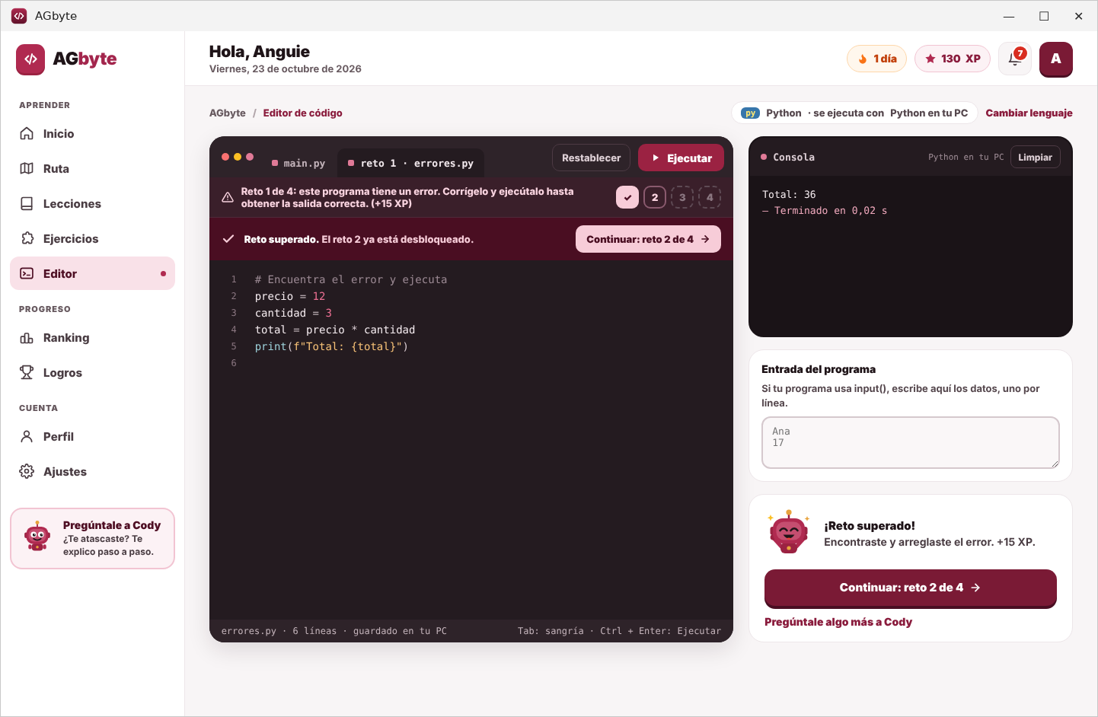
8. Pide ayuda a Cody.
En «Pregúntale a Cody» escribimos nuestra duda y Cody responde con explicaciones y ejemplos de código:
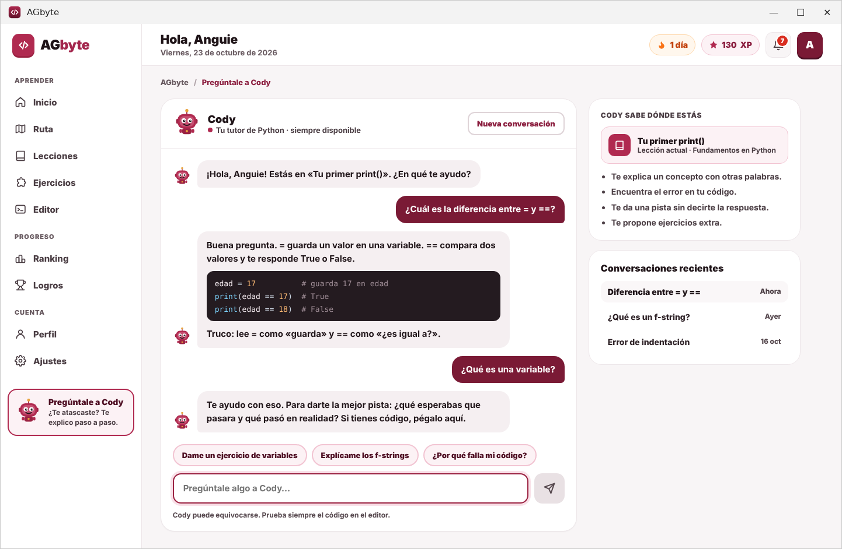
9. Revisa tu progreso.
En «Ranking» vemos nuestra posición en la Liga Granate de la semana:
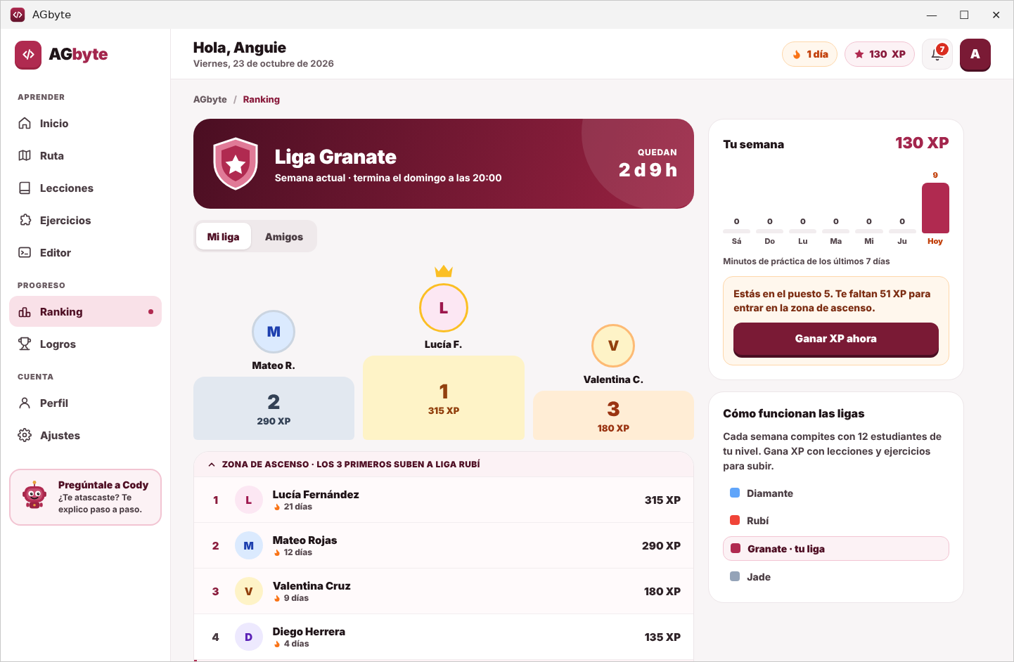
En «Logros» vemos las insignias ganadas y las que faltan por conseguir:
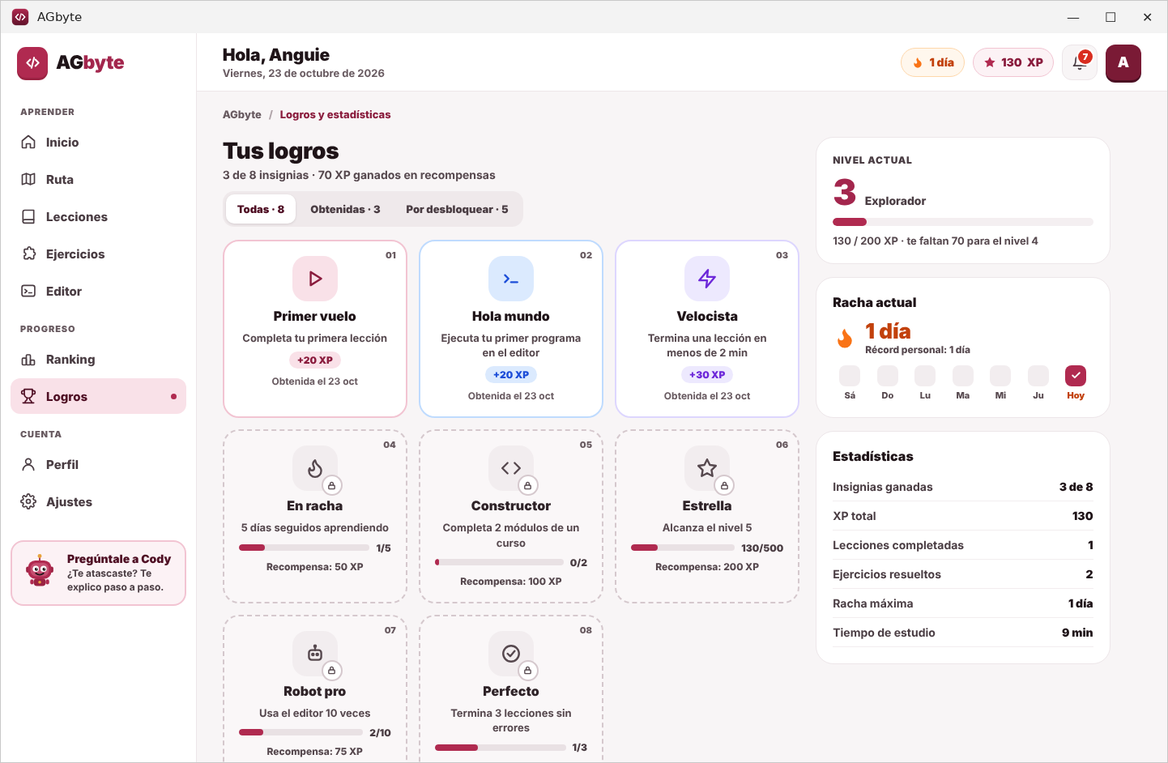
En «Notificaciones» (la campana de arriba) vemos las insignias desbloqueadas, los avisos de la liga y los recordatorios:
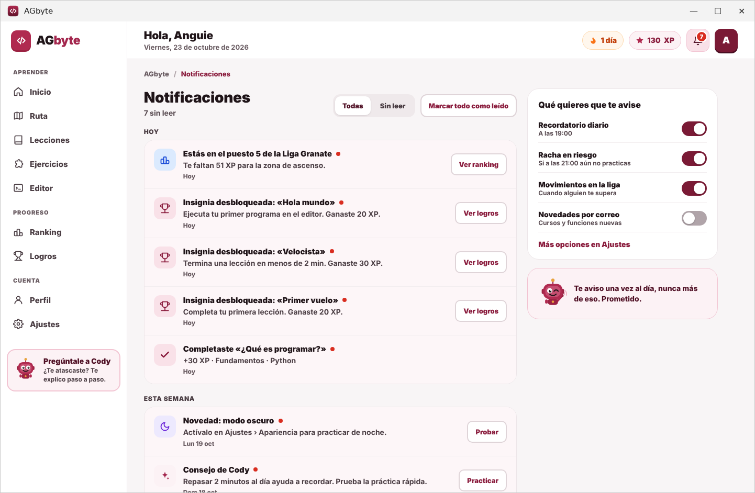
10. Personaliza tu perfil y la aplicación.
En «Perfil» podemos cambiar nuestra foto con «Subir foto», editar nuestros datos y ver el historial de actividad:

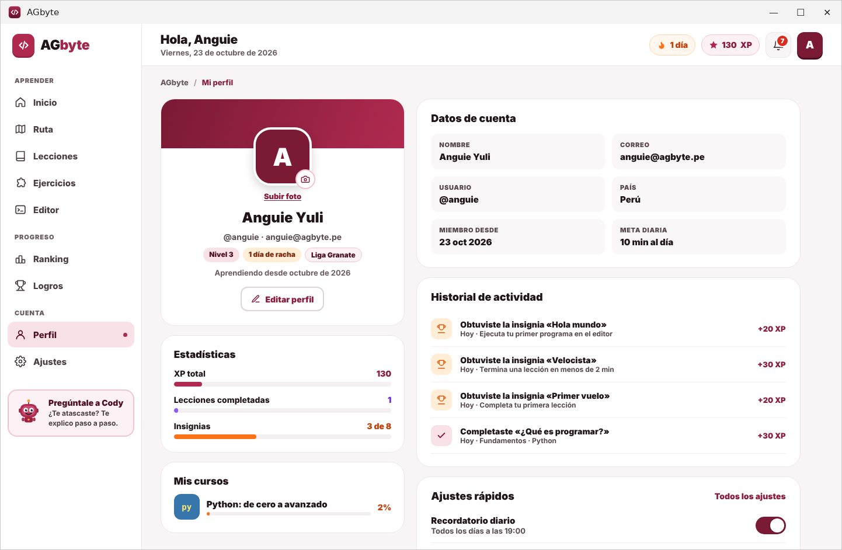
En «Ajustes» cambiamos la apariencia (tema claro u oscuro), la meta diaria, la hora del recordatorio, las notificaciones y la cuenta de Google:
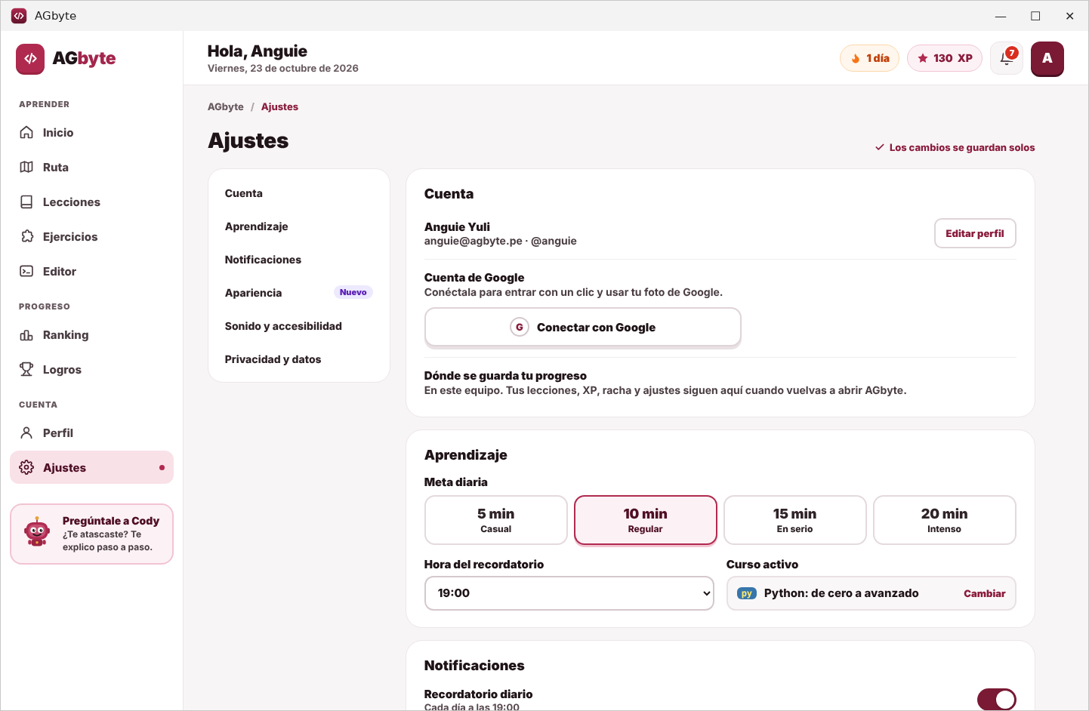
Y así se ve AGbyte con el tema oscuro:
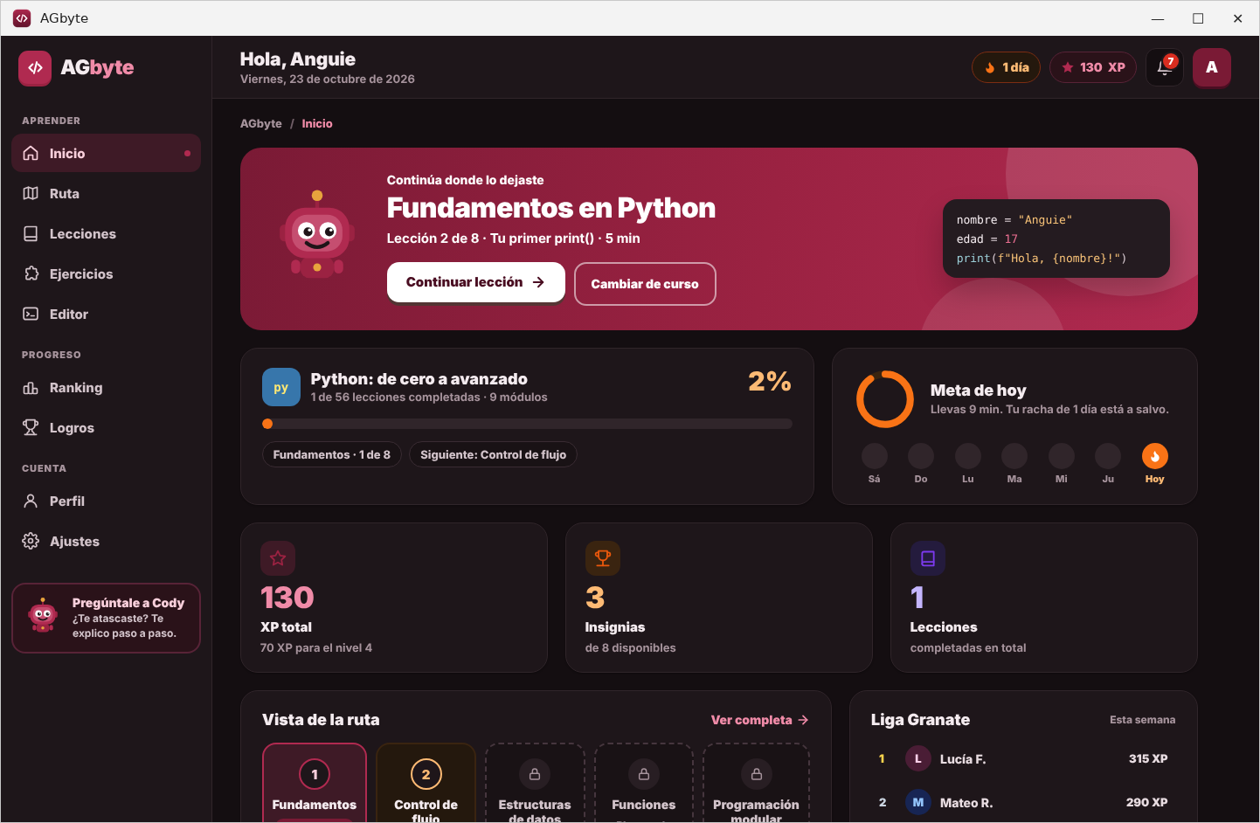

6. Errores Comunes y Soluciones
- «No encontré Python instalado en tu PC…»: instala Python 3 o conéctate a Internet para ejecutarlo en línea.
- Lección o ejercicio bloqueado: completa primero el anterior; se desbloquean en orden.
- «Continuar con Google» pide un ID de cliente: créalo en Google Cloud (tipo «App de escritorio») y pégalo en la pantalla que muestra AGbyte.
- Aparece la ventanita «AGbyte está abierto»: no se encontró Edge ni Chrome y AGbyte se abrió en tu navegador; déjala abierta mientras usas la aplicación.
- No aparece mi progreso: se guarda en este equipo (%LOCALAPPDATA%\AGbyte). Usa el mismo equipo y la misma cuenta.

7. Consejos de Buen Uso
- Practica un poco cada día para cumplir tu meta y mantener tu racha.
- Prueba cada ejemplo en «Pruébalo» y en el Editor antes de pasar al quiz.
- Cuando falles una pregunta, lee la explicación: ahí está la clave.
- Intenta resolver los retos por tu cuenta y usa a Cody cuando te atasques.
- Revisa tu Ruta y tus Logros para ver cuánto has avanzado.

